«Годы, к сожалению, не красят человека. Они, как птицы, летят день за днем... Но жизнь не раз дока­зывала, что счастье не в том, сколько ты прожил, а в том, как ты прожил».

Я родилась в счастливое, мирное время, много слышала о войне,

ведь горе и беда не обошли стороной и моих родных и близких.

Своего прадеда Савушкина Ивана Павловича я знаю лишь по

рассказам дедушки Савушкина Анатолия Ивановича, который

бережно хранит фотографии и письма с фронта своего отца.

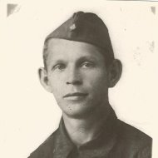  
 Иван Павлович родился 8 марта 1913 года в

Рязанской губернии, в крестьянской семье, где

было пятеро детей.

После окончания сельской школы учился в

Школе фабрично-заводского ученичества в

г. Туле и работал на цементном заводе.

Потом жил в г. Костроме и учился на курсах по подготовке в ВУЗ.

С 1935 года работал счетоводом в Рязанской Конторе

«Союззаготплодоовощь».

В 1941 году прадедушка ушел добровольцем на войну. Война… Это

страдание матерей, тысячи погибших солдат, женщин, детей и стариков,

сотни сирот и семей без отцов, жуткие воспоминания людей.

Свой фронтовой путь Иван Павлович начал при хирургическом полевом

подвижном госпитале 1 ударной армии Северо-Западного фронта, затем 11

и 27 армий. В письмах он писал: «Привет с фронта. Здравствуйте, мои

дорогие, Клавочка и Толик!.....Крепитесь, как крепится весь наш народ. Не

убивайтесь в чем либо, помните одно, что народ и наша Красная Армия это

одно целое. Разгромим гадов, вернемся с Победой. Крепко, крепко

целую. Ваш И. Савушкин».

О своей службе прадедушка много не писал – на каждом письме гриф «Проверено военной цензурой».

Северо-Западный фронт – один из тех фронтов, который был создан в

первый день Великой Отечественной войны. Его войскам с первого же дня

войны пришлось отражать вероломное нападение фашистской Германии.

Боевые действия Северо-Западного фронта, как и каждого другого, имели

свои особенности: войскам приходилось воевать в условиях лесисто-

болотистой местности. В состав фронта к началу Великой Отечественной

войны входили войска 8-й армии, 11-й армии и 27-й армии, в которых

находился мой прадедушка.

Вражеские войска наступали мощными ударными группировками. И

при этом невыгодном положении, в котором оказались войска, они

мужественно сопротивлялись. Массовый героизм и умелые боевые действия

проявляли наши воины при защите Новгорода, Старой Руссы и Демянска.

Иван Павлович писал: «Наш фронт находится Старая Русь и Новгород…

Но, надо заметить, что война идет не на жизнь, а на смерть с обеих

сторон…победа все равно будет за нами, об этом говорят все факты и на это

мы имеем все возможности.»

Летом 1941 года войска Северо-Западного фронта осуществили

сильные контрудары юго-западнее Шяуляя, под Сольцами и Старой Руссой.

После долгих и кровопролитных боев 11-й армии удалось разбить и

отбросить танковые и моторизованные дивизии противника. В ходе летних

боев войска Северо-Западного фронта сорвали намерение немецко-

фашистского командования с ходу прорваться к Ленинграду и позволили

Северному фронту надолго задержать его армии на Лужском

оборонительном рубеже.

Следующий этап боевых действий войск фронта охарактеризовался

борьбой против попыток врага прорваться к Бологому, важному узлу

коммуникаций, связывающих Москву с Ленинградом. В начале 1941 года

образовался так называемый демянский плацдарм. Началась долгая и

тяжелая борьба в приильменских лесах и болотах, среди многочисленных

озер за ликвидацию этого вражеского плацдарма. Борьба за его ликвидацию

с обеих сторон носила крайне ожесточенный характер. Враг стремился, во

что бы то ни стало удержаться на этом плацдарме. Он имел в виду

использовать его для нанесения удара на Осташков и Ржев с тем, чтобы

ликвидировать глубоко вклинившиеся в его расположение войска

Калининского фронта. Покончить с демянским плацдармом нам удалось, но

скольких павших солдат и офицеров нам это стоило!

Прадедушка получил осколочное ранение и умер от ран 11 мая 1942

года в госпитале. Был похоронен на больничном кладбище в д.Займище

Удомельского района Калининской области.

Закончилась война. Личности солдат и офицеров, похороненных на

кладбище д. Займище были установлены, в том числе и моего прадедушки

Ивана Павловича. Многие приезжали на могилы. Приезжал и мой дедушка

Анатолий Иванович с бабушкой Галиной Александровной, долго искали,

обращались в военкомат. Нашли.

Нашли еще и благодаря семье Ивановых, глава которой Иван

Васильевич работал в местной школе учителем, где в начальных

классах был отряд имени И.П. Савушкина. До сих пор школа шефствует над

братской могилой, а мой дедушка Анатолий Иванович поддерживает связь

этой семьей.

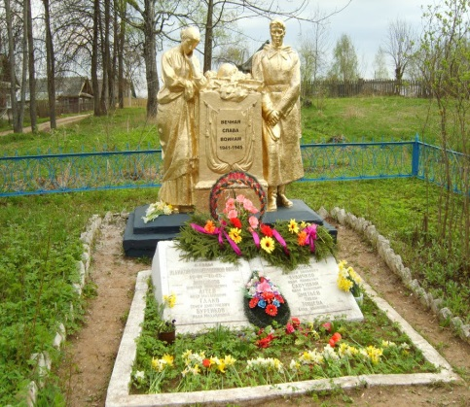 В 60-е годы было принято решение

перезахоронить воинов в братскую могилу

на месте церковного кладбища, у бывшей

церкви в селе Еремково Тверской области.

Была установлена надгробная двухфигурная

композиция, изготовленная из мраморной

крошки с цементом. На мраморной доске имена погибших воинов.

В Книге Памяти Тверской области упоминается имя моего

прадедушки, а вместе с ним имена павших героев, сражавшихся за

освобождение от фашизма горячо любимой Родины.

Вот уже 70 лет прошло со дня, когда наш народ одержал Великую

Победу над гитлеровской Германией. Всё дальше и дальше уходят в прошлое

события той войны. И уходят Люди, вершившие эту победу. А вместе с

ними уходит и память. Память человеческая. Я не ошиблась, написав слово

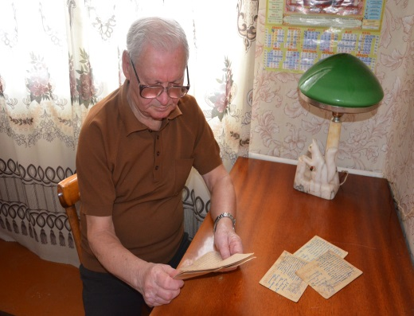 «Люди» с большой буквы. Я думаю, по-другому нельзя.

Елена Савушкина

Светлана Мандзюк (Савушкина)